**BAB I**

**PENDAHULUAN**

1. **LATAR BELAKANG**

Makalah ini bertujuan untuk menghasilkan sistem yang bermanfaat artinya sistem tersebut dapat berfungsi dengan baik. Sistem tersebut bisa untuk ketergunaan (usability), efektifitas (efectiveness) dan efisiensinya (eficiency). Sistem yang dimaksud konteksnya tidak hanya pada perangkat keras dan perangkat lunak, tetapi juga mencakup lingkungan secara keseluruhan, baik itu lingkungan organisasi masyarakat kerja atau lingkungan keluarga. Sedangkan Ketergunaan (usability) disini dimaksudkan bahwa sistem yang dibuat tersebut mudah digunakan dan mudah dipelajari baik secara individu ataupun kelompok. Utilitas mengacu kepada fungsionalitas sistem atau sistem tersebut dapat meningkatkan efektifitas dan efesiensi kerjanya.

1. **TUJUAN**

Tujuan yang ingin dicapai dalam mata kuliah ini adalah :

● Mahasi

swa mampu memahami pengertian computer

● Mahasiswa mampu memahami penjelasan semua tentang interaksi manusia dan komputer

● Mahasiswa mampu memahami manusia sebagai sumber daya terpenting dalam membangun system

**BAB II**

**LANDASAN TEORI**

1. Komputer

Ketika komputer pertama kali diperkenalkan secara komersial pada tahun 50-an, mesin ini sangat sulit dipakai dan sangat tidak praktis. Hal demikian karena waktu itu komputer merupakan mesin yang sangat mahal dan besar, hanya dipakai dikalangan tertentu, misalnya para ilmuwan atau ahli-ahli teknik. Setelah komputer pribadi (PC) diperkenalkan pada tahun 70-an, maka berkembanglah penggunaan teknologi ini secara cepat dan mengagurnkan ke berbagai penjuru kehidupan (pendidikan, perdagangan, pertahanan, perusahaan, dan sebagainya). Kemajuan-kemajuan teknologi tersebut akhirnya juga mempengaruhi rancangan sistem. Sistem rancangan dituntut harus bisa memenuhi kebutuhan pemakai, sistem harus mempunyai kecocokkan dengan kebutuhan pemakai atau suatu sistem yang dirancang harus berorientasi kepada pemakai. Pada awal tahun 70-an ini, juga mulai muncul isu teknik antarmuka pemakai (user interface) yang diketahui sebagai Man-Machine Interaction (MMI) atau Interaksi Manusia-Mesin. Pada Man-Machine Interaction sudah

diterapkan sistem yang “user friendly”. Narnun, sifat user friendly

pada MMI ini diartikan secara terbatas. User friendly pada MMI hanya dikaitkan dengan aspek-aspek yang berhubungan dengan estetika atau keindahan tampilan pada layar saja. Sistem tersebut hanya menitik beratkan pada aspek rancangan antarmukanya saja, sedangkan faktor-faktor atau aspek-aspek yang berhubungan dengan pemakai baik secara organisasi atau individu belum diperhatikan [PRE94]. Para peneliti akademis mengatakan suatu rancangan sistem yang berorientasi kepada pemakai, yang memperhatikan kapabilitas dan kelemahan pemakai ataupun sistem (komputer) akan memberi kontribusi kepada interaksi manusia-komputer yang lebih baik. Maka pada pertengahan tahun 80-an diperkenalkanlah istilah Human-Computer Interaction (HCI) atau Interaksi Manusia-Komputer.

**BAB III**

**PROGRAM INPUT DATA BUKU**

**DENGAN MENGGUNAKAN VISUAL BASIC**

Cara pertama dimulai Mengisi form login dengan user name dan password.

Setelah itu meng *klik “login”.*

Setelah itu kita bias menginput data dari mulai mengisi ID buku dan seterusnya.

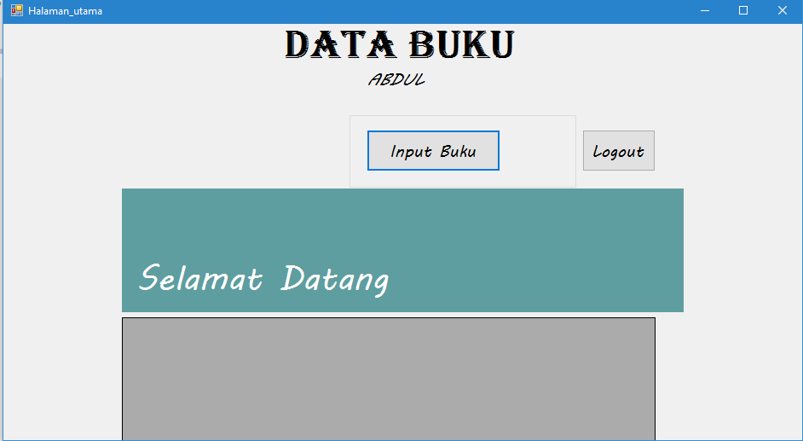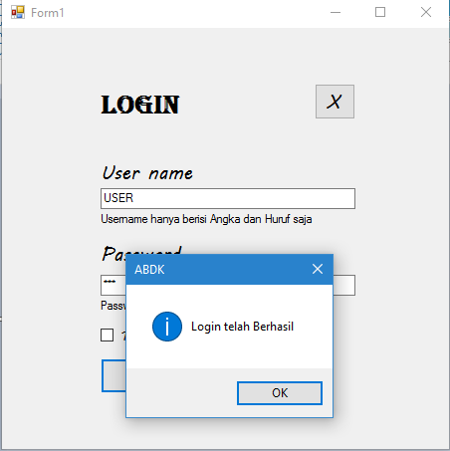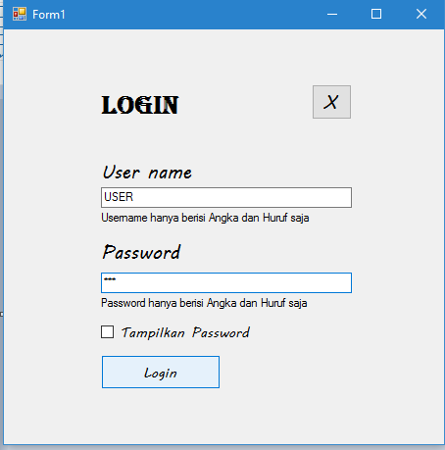

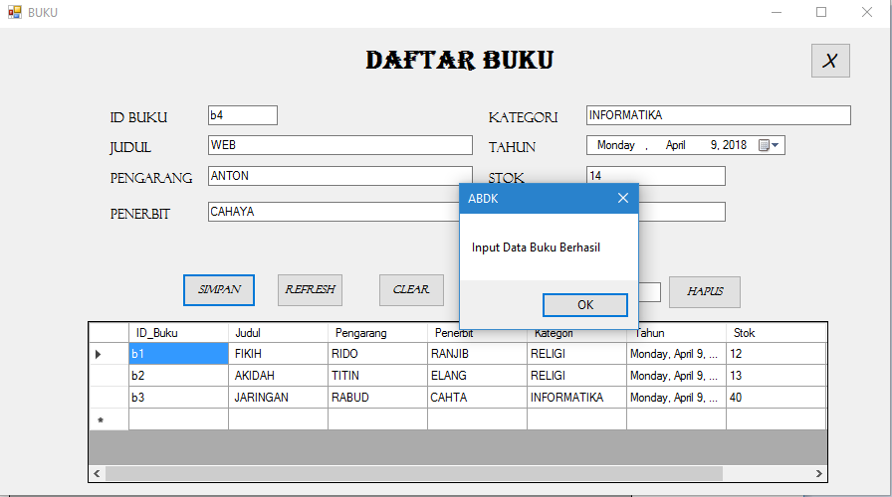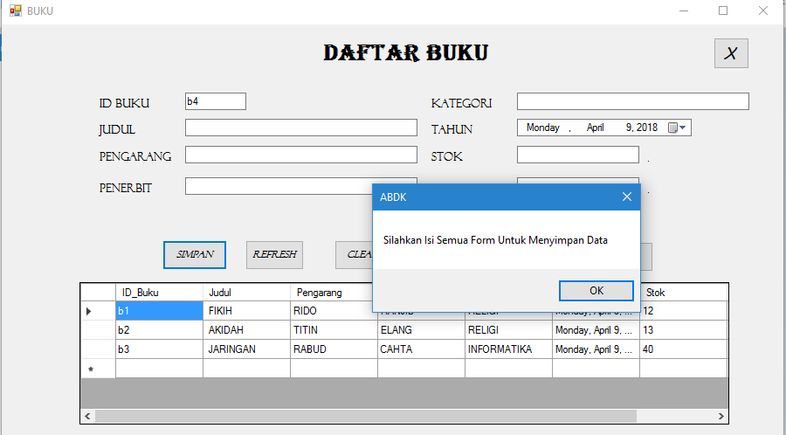

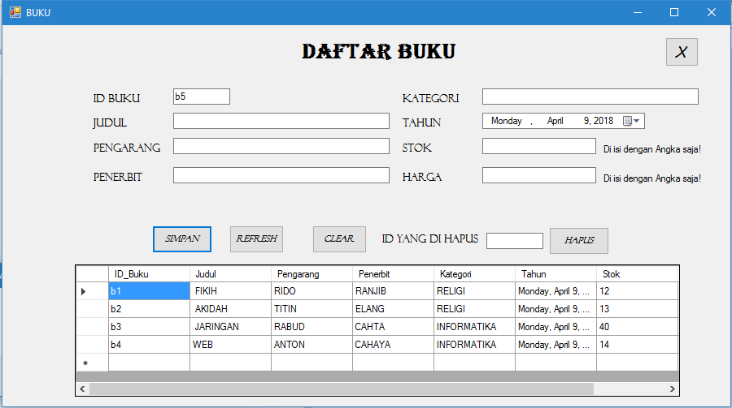

**BAB IV**

**KESIMPULAN DAN SARAN**

**Kesimpulan**

Untuk menghasilkan sistem yang bermanfaat (usable) dan aman (safe), artinya sistem tersebut dapat berfungsi dengan baik. Sistem tersebut bisa untuk mengembangkan dan meningkatkan keamanan (safety), utilitas (utility), ketergunaan (usability), efektifitas (efectiveness) dan efisiensinya (eficiency). Sistem yang dimaksud konteksnya tidak hanya pada perangkat keras dan perangkat lunak, tetapi juga mencakup lingkungan secara keseluruhan, baik itu lingkungan organisasi masyarakat kerja atau lingkungan keluarga. Sedangkan Ketergunaan (usability) disini dimaksudkan bahwa sistem yang dibuat tersebut mudah digunakan dan mudah dipelajari baik secara individu ataupun kelompok. Utilitas mengacu kepada fungsionalitas sistem atau sistem tersebut dapat meningkatkan efektifitas dan efesiensi kerjanya.

**Saran**

Untuk kemajuan teknologi computer maka diharapkan agar perkembangan computer kedepan mampu mengubah pola fikir dan menjadikan masyarakat Indonesia menjadi manusia yang kreatif dan inovatif. Serta tumbuhnya kratifitas hingga menghasilkan suatu karya yang berguna bagi manusia

Diharapkan dengan adanya Interaksi manusia dan komputer dapat dimanfaatkan sesuai dengan kegunaan. Kemajuan computer dimasa mendatang diharapkan dapat membantu semua jenis pekerjaan manusia sehingga mereka mampu menyelesaikan pekerjaan mereka dengan cepat karena dimasa depan teknologi akan semakin canggih dan semua pekerjaan dikerjakan dengan system komputerisasi

**PENUTUP**

Demikianlah hasil pemaparan dalam makalah Interaksi Manusia dan Komputer dengan tema

 MEMBUAT PROGRAM INPUT DATA BUKU

Semoga dengan adanya tugas ini memudahkan pembaca untuk menggunakan Microsoft Visual Baisc Tetaplah mencari dan pelajari apa yang belum kita ketahui, khususnya untuk anda yang berkecimpung dalam bidang teknologi dan informasi, ingat jaman semakin maju teknologi semakin canggih, alangkah baiknya kita mengikuti dan mengetahuinya namun dengan control diri yang baik. Inilah makalah yang telah kami buat, semoga bermanfaat, kurang lebihnya kami mohon maaf.

**DAFTAR PUSTAKA**

<http://www.academia.edu/6838341/MAKALAH_INTERAKSI_MANUSIA_DAN_KOMPUTER_malik_azmie>

<http://id.wikipedia.org/wiki/Interaksi_manusia_komputer>